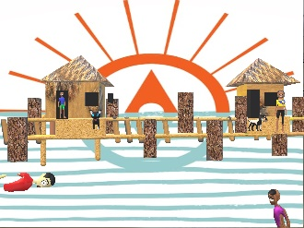

**ACTOUR**

**Alagados Community Tour**

**Disseminando a Cultura de Paz - Vivenciando Experiências**

**Roteiro Social**

**Grupo de CAMMPI / IPITANGA – LAURO DE FREITAS**

**Duração Estimada:** 2 Horas

**Dia: 19 de Março de 2022 - Sábado**

**Início previsto:** 11da Manhã

**- Acolhimento Social:** Quadra Socio-espotiva Santa Luzia

**Circuito**

**\*** Balcão da Cidadania Professor Milton Santos;

* Banco comunitário;

* Ponto do Barco;

* Casa da Juventude;

* Loja CAMA PET – Shopping do Uruguai.